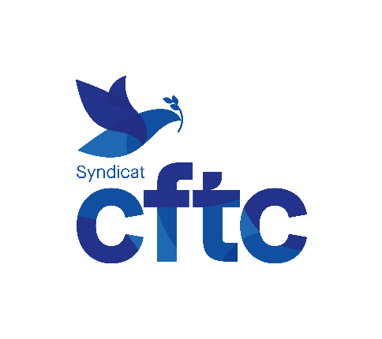


NOM DE L’ENTREPRISE



Du 23 au 29 mars 2023
Chers collègues, vous allez prochainement élire vos représentants au CSE. Ces personnes seront vos interlocuteurs, vos négociateurs et vos médiateurs entre les salariés et les dirigeants de notre société. Une équipe à votre écoute, issue de différents piliers, de différentes régions pour faire entendre votre voix, pour défendre vos droits !



d
Votez CFTC
Partenaire de votre vie professionnelle
NOM DE L’ENTREPRISE

Nos négociations majeures :

XXXXX

XXXXX

XXXXX

XXXX

XXXXX

XXXXXX

XXXXXXX

Pour DEMAIN ! Nos Engagements

XXX

XXXX

XXXXXX

XXXXX

XXXXXX

XXXXXXX

CFTC
Pouvoir s’opposer, toujours proposer !
Ensemble, nous sommes plus forts
Chaque vote compte !

Du 23 au 29 mars 2023

VOTEZ CFTC
privilégie un dialogue social efficace
La CFTC, le syndicat réformiste qui
Vous représenter
Lutter contre les inégalités
Respect de vos droits

